Актаныш муниципаль районы Чуракай төп гомуми белем бирү мәктәбенең 2019-2020 нче уку елында Бөек Җиңүнең 75 еллыгы, Актанышның 310 еллыгы, Туган тел айлыгы кысаларында башкарылган эшләренә отчет

(вторая неделя)
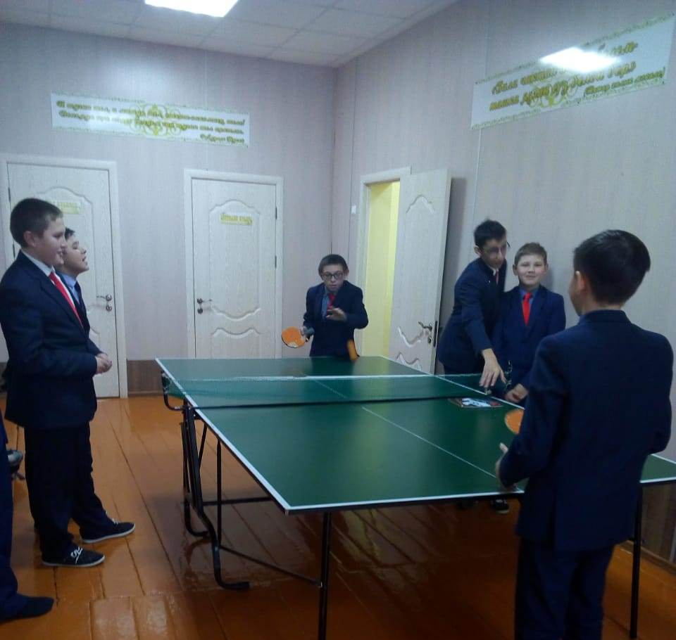

Мәктәбебездә Бөек Җиңүнең 75 еллык юбилеена багышлап, укучылар арасында теннис ярышы үткәрелде. Бүләкләү атна ахырына йомгак ясап, шимбә линейкасына билгеләнде.

В рамках юбилея к 75 летию Победы Великой отечественной войны проводился соревнование по теннису среди учеников нашей школы. Учащихся-победителей планируем вознаградить в итоговой линейке.

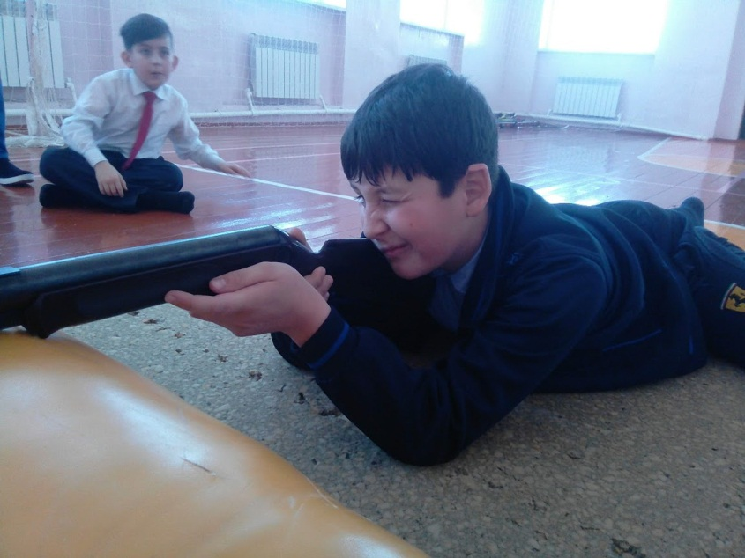

Мәктәбебездә Бөек Җиңүнең 75 еллык юбилеена багышлап, укучылар арасында пневматик мылтыктан ату ярышы уздырылды. Бүләкләү атна ахырына йомгак ясап, шимбә линейкасына билгеләнде.
1 урын- Вахитов Гаяз, 7 класс, Салахова Тансылу, 3 класс
2 урын- Ситдиков Денис, 5 класс
3 урын- Вахитов Фаяз, 5 класс

В рамках юбилея к 75 летию Победы Великой отечественной войны проводился соревнование по стрельбе из пневматической винтовки среди учеников нашей школы. Учащихся-победителей планируем вознаградить в итоговой линейке.
1 место- Вахитов Гаяз, 7 класс, Салахова Тансылу, 3 класс
2 место- Ситдиков Денис, 5 класс
3 место- Вахитов Фаяз, 5 класс

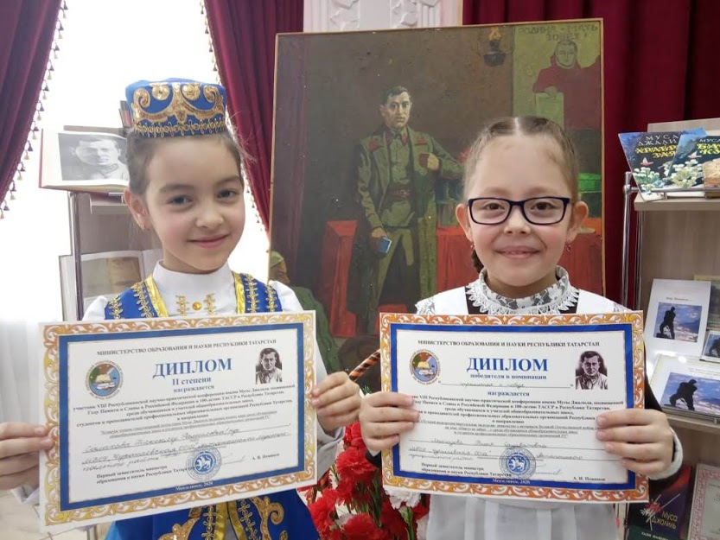

Мәктәбебезнең 2 класс укучысы Мингазова Ралия һәм 3 класс укучысы Салахова Таңсылу Бөек Җиңүнең 75 еллык юбилеена багышлап, Минзәлә шәһәрендә үткәрелгән Муса Җәлил конференциясендә катнашып, җиңү яулап кайттылар.
Салахова Тансылу Татарстан Республикасы мәгариф һәм фән министрлыгының 2 дәрәҗә дипломы белән, Мингазова Ралия “Иң яхшы видеоролик” номинациясендә җиңүче булды. Котлыйбыз!

В рамках юбилея к 75 летию Победы Великой отечественной войны ученики нашей школы- Салахова Таңсылу и Мингазова Ралия участвовали на конференции им. Мусы Джалиля проводившейся в г. Мензелинске. Салахова Т. заняла диплом МОиН РТ 2 степени, Мингазова Р. победила в номинации «Лучший видеоролик». Поздравляем!

Мәктәбебездә Бөек Җиңүнең 75 еллык юбилее кысаларында укучылар Калашников автоматын сүтеп җыярга өйрәнделәр. Егетләр армия сафларына әзерлеккә беренче адымнарын ясадылар.

В рамках юбилея к 75 летию Победы Великой отечественной войны ученики нашей школы научились разобрать автомат Калашникова. Парни сделали первые шаги по подготовке к Армии РФ.

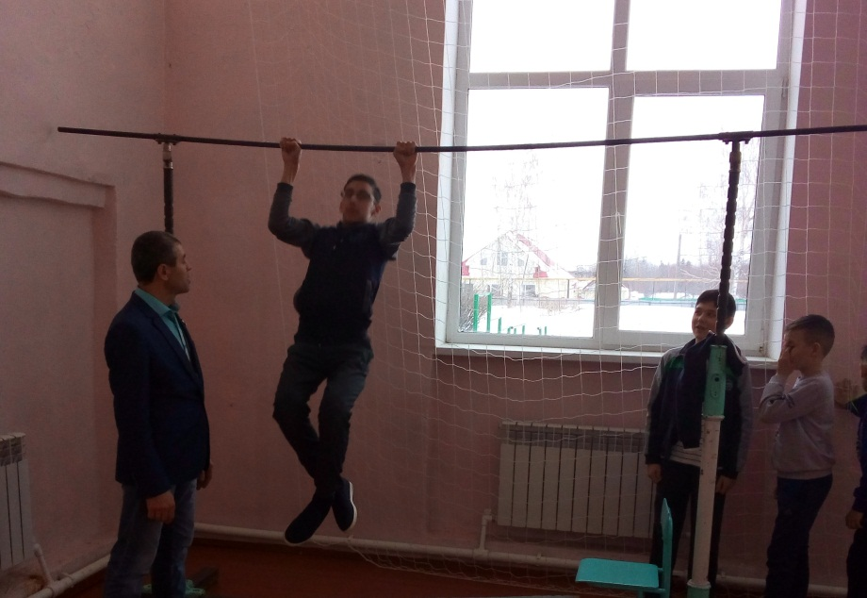

Мәктәбебездә Бөек Җиңүнең 75 еллык юбилеена багышлап, укучылар арасында турникта тартылу ярышы уздырылды. Бүләкләү атна ахырына йомгак ясап, шимбә линейкасына билгеләнде.
1 урын-, Хузагалиев Данил, 8 класс
2 урын- Вахитов Гаяз, 7 класс
3 урын- Набиев Данил, 8 класс

В рамках юбилея к 75 летию Победы Великой отечественной войны проводился соревнование подниманию туловища на перекладине среди учеников нашей школы. Учащихся-победителей планируем вознаградить в итоговой линейке.
1 место-, Хузагалиев Данил, 8 класс
2 место- Вахитов Гаяз, 7 класс
3 место- Набиев Данил, 8 класс

Мәктәбебездә Бөек Җиңүнең 75 еллык юбилеена багышлап, укучы кызлар арасында гәүдәне күтәрү ярышы уздырылды. Бүләкләү атна ахырына йомгак ясап, шимбә линейкасына билгеләнде.
1 урын-, Шаехова Алина, 6 класс
2 урын- Мисбахова Илиза, 5 класс
3 урын- Насирова Рамилә, 7 класс

В рамках юбилея к 75 летию Победы Великой отечественной войны проводился соревнование подниманию туловища среди девушек нашей школы. Учащихся-победителей планируем вознаградить в итоговой линейке.
1 место-, Шаехова Алина, 6 класс
2 место- Мисбахова Илиза, 5 класс
3 место- Насирова Рамиля, 7 класс

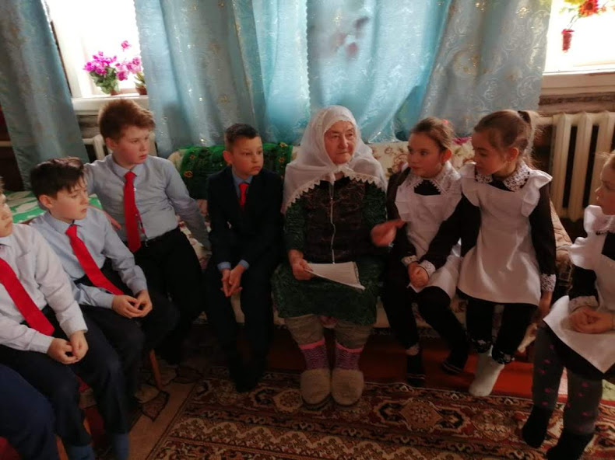

Мәктәбебез укучылары тыл ветераннарының өйләрендә булып, алардан сугыш еллары турында сөйләттеләр, шул чор авыл хәлләре хатирәләрен яңарттылар. Шигырьләр сөйләп, әби-бабайларның кәефләрен күтәрделәр.

